‍‍MARÍA MAGDALENA CÓRDOVA QUISPE
Cajamarca 331/Jaén | 951651535 | magda1994_4@hotmail.com
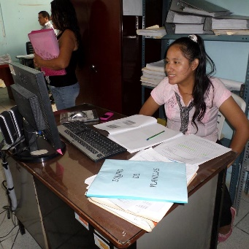
- OBJETIVO
- Formar parte de un equipo de trabajo y de una empresa que me apoye en mi desarrollo personal, recurriendo a mis conocimientos adquiridos durante mi experiencia profesional, así como también en mi preparación académica.
- EDUCACIÓN
- egresada en contabilidad| 30/05/2015 | contabilidad
- CONOCIMIENTOS Y HABILIDADES
- contabilidad
- Demostrar las transacciones que realiza una entidad, así como ciertos acontecimientos económicos que le afecten, con el fin de proporcionar información útil y segura a usuarios externos a la organización.
- Ventas
- Aumentar las cifras de ventas totales en cada periodo
- Comunicación
- La Comunicación satisface tres necesidades básicas del ser humano: - Informar o informarse, - Agruparse para conseguir metas comunes, y - Establecer relaciones interpersonales .
- EXPERIENCIA
- prácticas en planilla | ugel | 16/03/2015.
- prácticas en contabilidad| disa | 12/03/2015

